（以下是简略！）

初级篇
建设一个角色之后直接返回城镇点赛利亚选择礼包！直接满级！（礼包称号 70CC套 光环 满级升级书 宠物 强化卷 无色 等等 帮你您起步）之后去刷海上列车深渊王八等地图爆SS刷点灿烂小眼睛等等之后用自己存一些灿烂在福胖胖兑换次元之灵！剩下的立马卖大饼！之后在二哈兑换一套60SS套！之后用狗眼在福胖胖换点勇士徽章！在复胖兑换传奇自选武器礼盒！前期够用了！兑换了之后刷深渊及其的轻松啦！之后还是要刷深渊分解狗眼！卖大饼！攒一些小材料在凯丽兑换70SS套+复胖战神三件套！70-75SS左右槽分别在列车和野猪哟！
每日必刷的是金角银角！抉择！！材料很有用哦！合成需要！还可以在门口NPC兑换武器光环材料等！
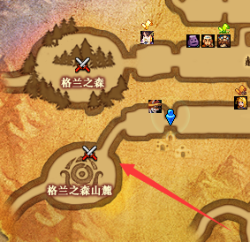

终极篇
开始用透明材料在米内特兑换野猪套！！做镇魂武器！每晚9点会有福利赠送！很给力！
之后每日金角银角地图的材料就有用了哦！在个兰蒂斯兑换左右槽！之后在林纳斯制作悲鸣首饰套！（镇魂门票 镇魂武器在哪呢?）传送
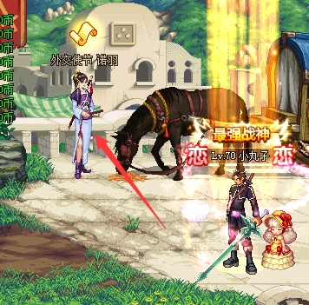

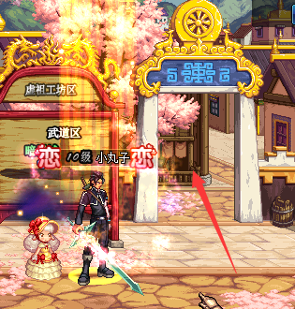
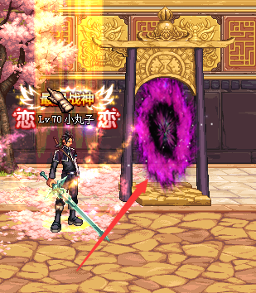
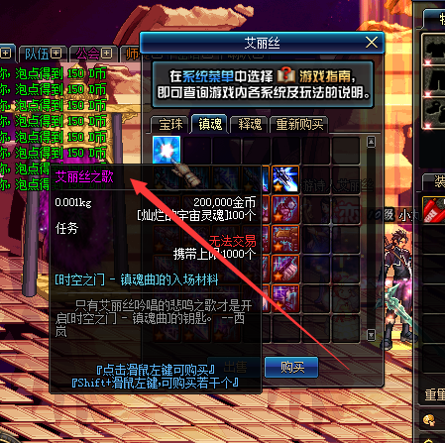

下一步
无限刷眼睛兑换勇士盒子！或者在商城购买！在福胖胖制作一套！神秘防备套（必做套做了就知道了！搭配深渊武器盒子！）
下一步
在米内特合成卓越野猪套！ 林纳斯卓越首饰套！个兰蒂斯！真左右槽！释魂武器！到这你已经成功一半了！
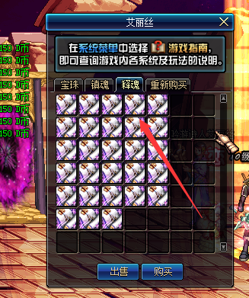

特别说一下 宝珠也在镇魂APC哦！防备武器左右槽顶级宝珠！ 称号宝珠在福娃！
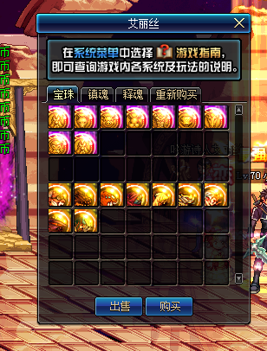

下一步
月溪镇副本开始！怎么进入呢！（先传送诺羽进入时空之门）
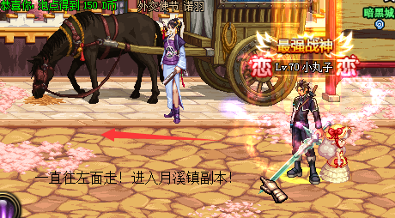
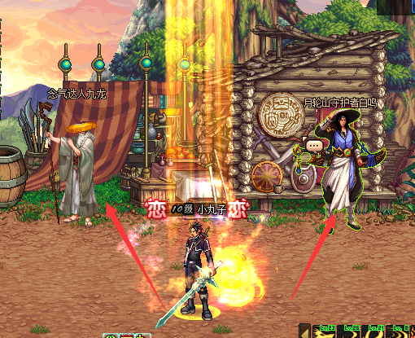
门票 图材料兑换！！顶级宠物防备灵石（限量）特别狠！ 在月轮山守护者白鸣处兑换！
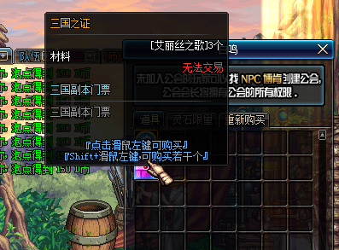
灵石！！！简介！
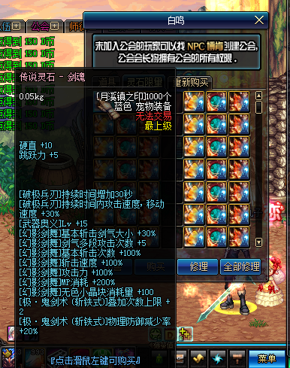

念气达人九龙！（释魂武器升级！卓越野猪升级！卓越首饰升级！真左右升级！在此处一下图解）
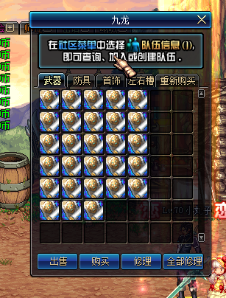
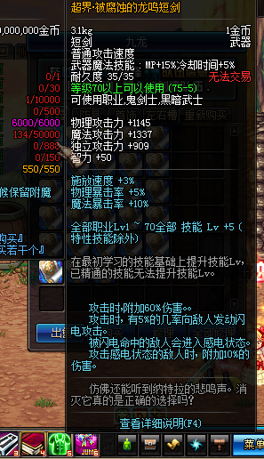
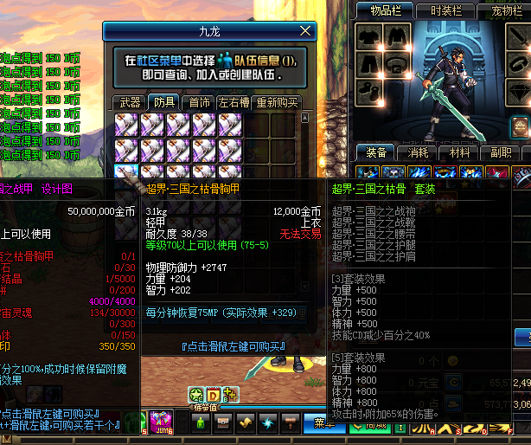
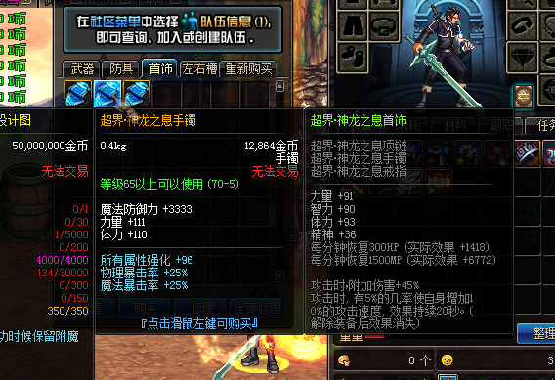
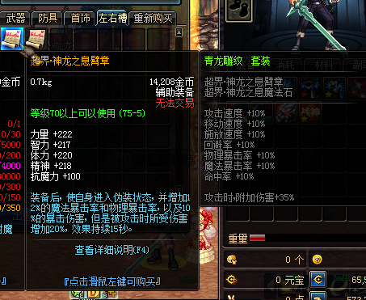
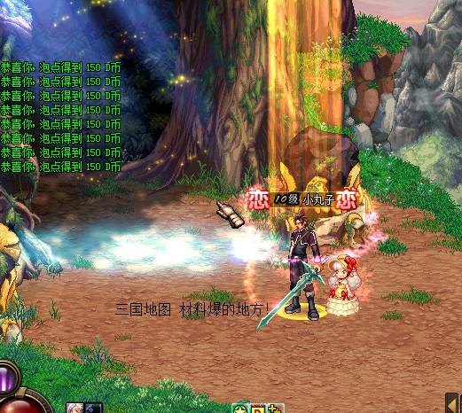
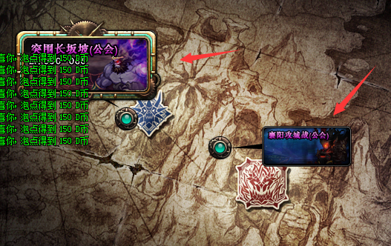
差不多重要的东西就这些哦！

在讲解讲解别的东西吧！武器装扮！任务礼包！名称装扮等等好玩的东西！对了！还有一些精品武器等你来玩呢！以下上图吧！不解释了！到时候下载自己看！嘿嘿！

武器装扮GSD
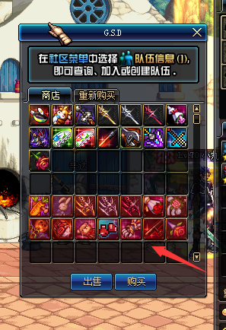

名称装扮！任务礼包！各种材料在赛利亚！PK平衡装备也在赛利亚！
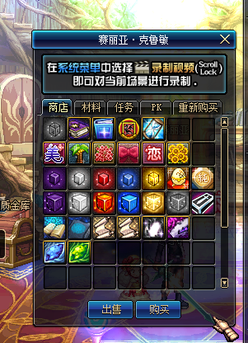
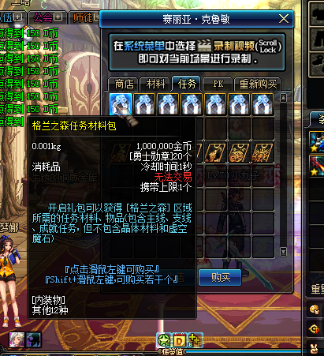

各种绝版武器装扮！头套等！雪人套啊！（纯国服素材在赛利亚房间梦娜！）
